Отзыв об экскурсии в Инновационный центр «Сколково».
9 октября 2021 года я с сыном ездила на экскурсию в Инновационный центр «Сколково».
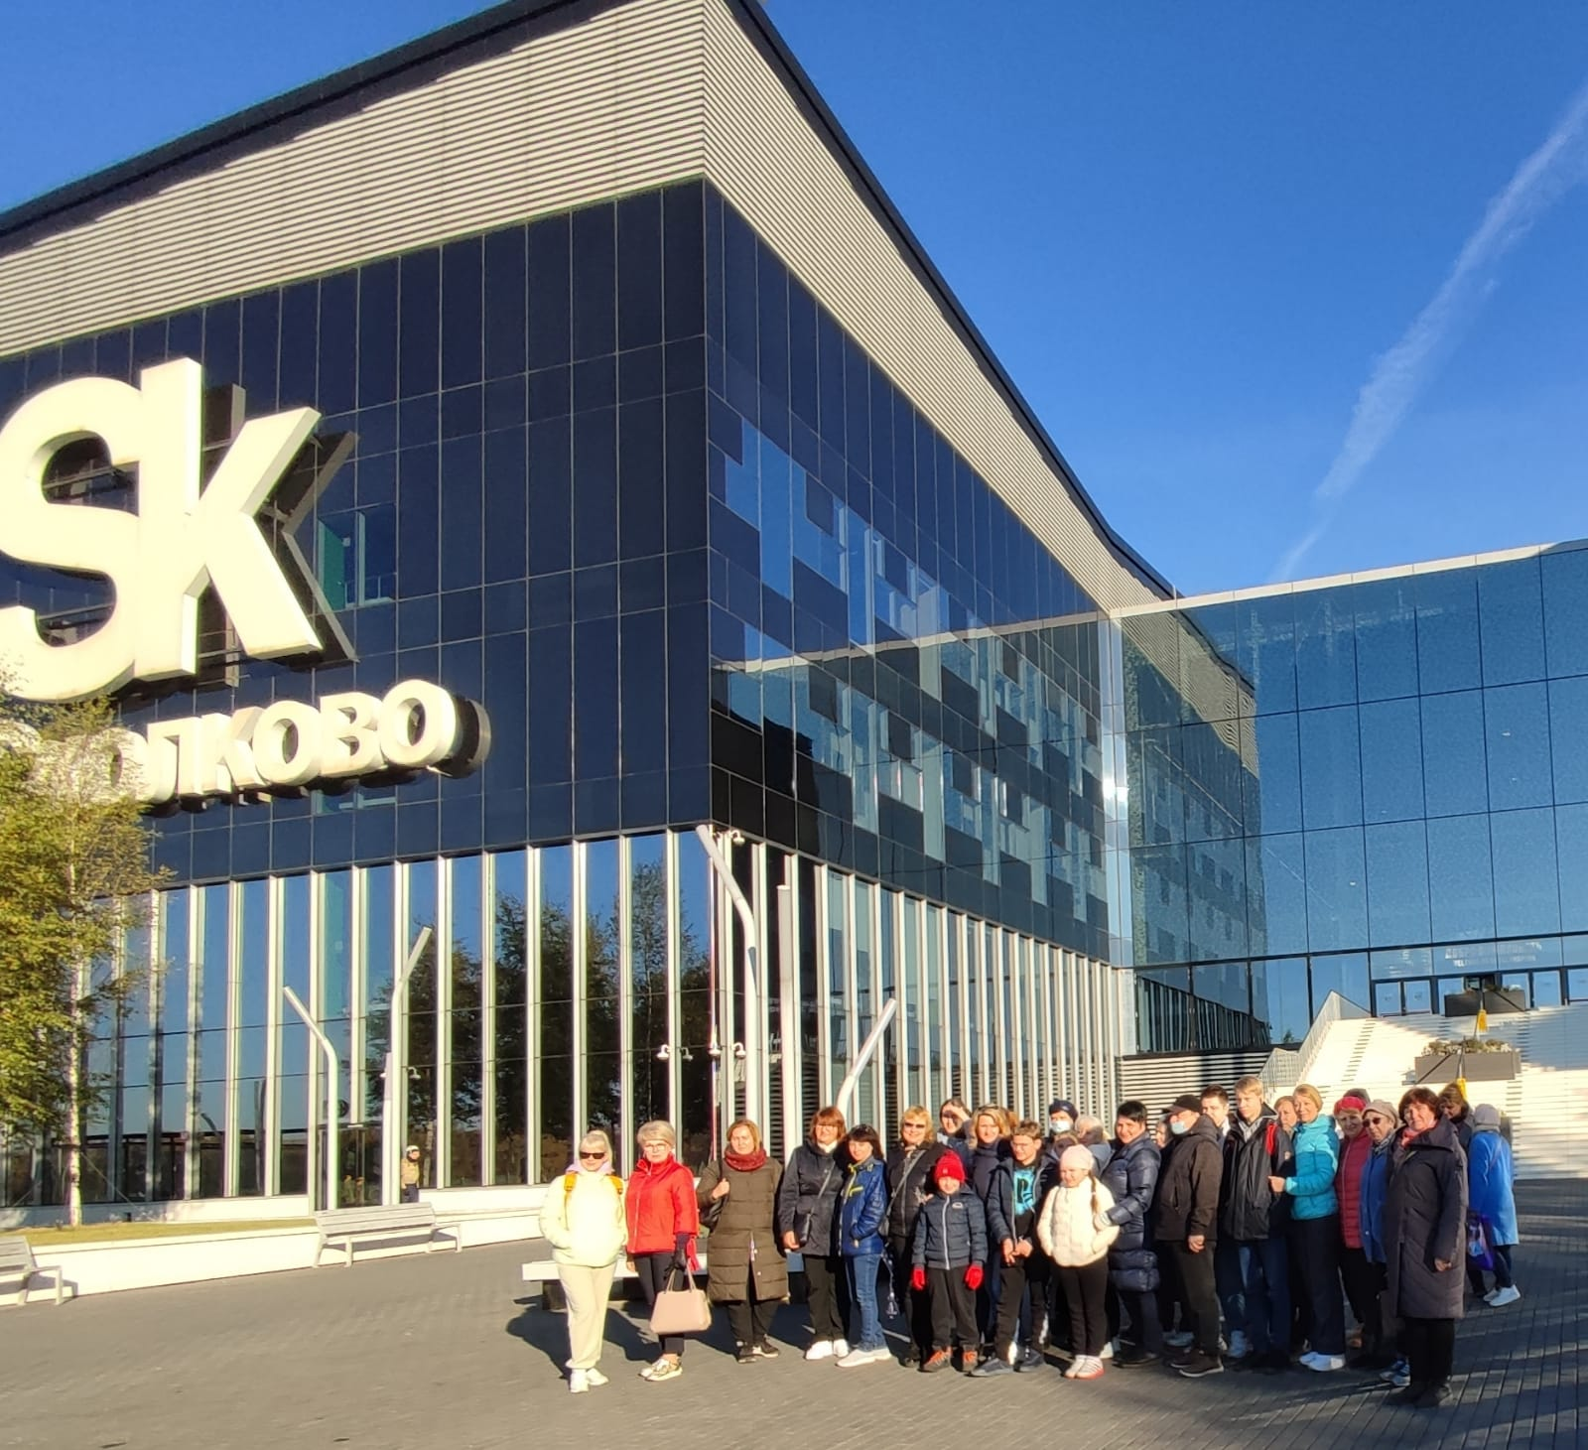
Как всегда порадовала отличная организация экскурсии: прекрасный автобус, профессиональный гид. Я люблю ездить на экскурсии от профсоюза – это выгодно и очень интересно, потому что часть поездки оплачивает профсоюз, а выбор маршрутов всегда интересен и на разный вкус.
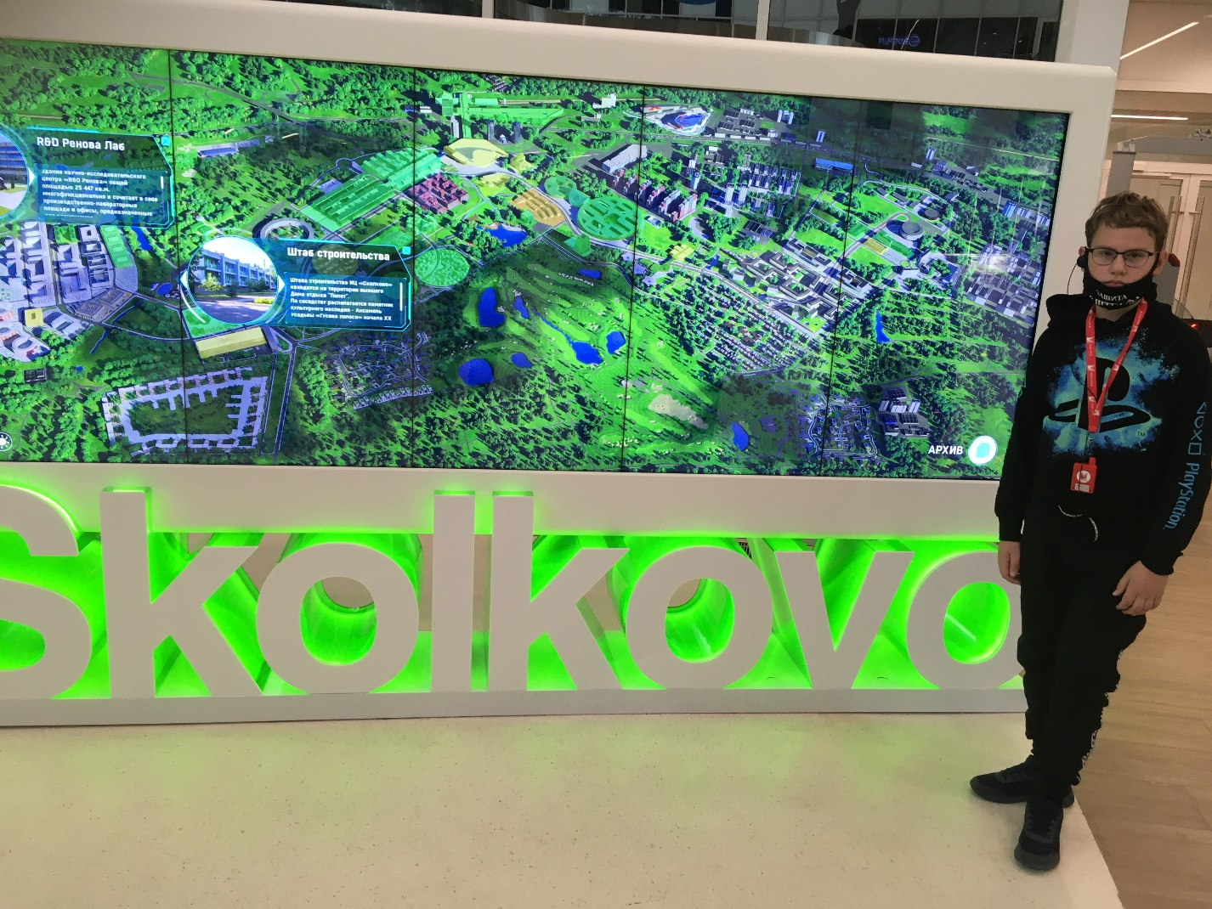
Надо сказать, что данная экскурсия очень заинтересовала моего 12-летнего сына и он не ошибся. Особенно понравилось шоу виртуальной реальности. Не только дети, но и взрослые были удивлены и поражены возможностями виртуальной реальности.
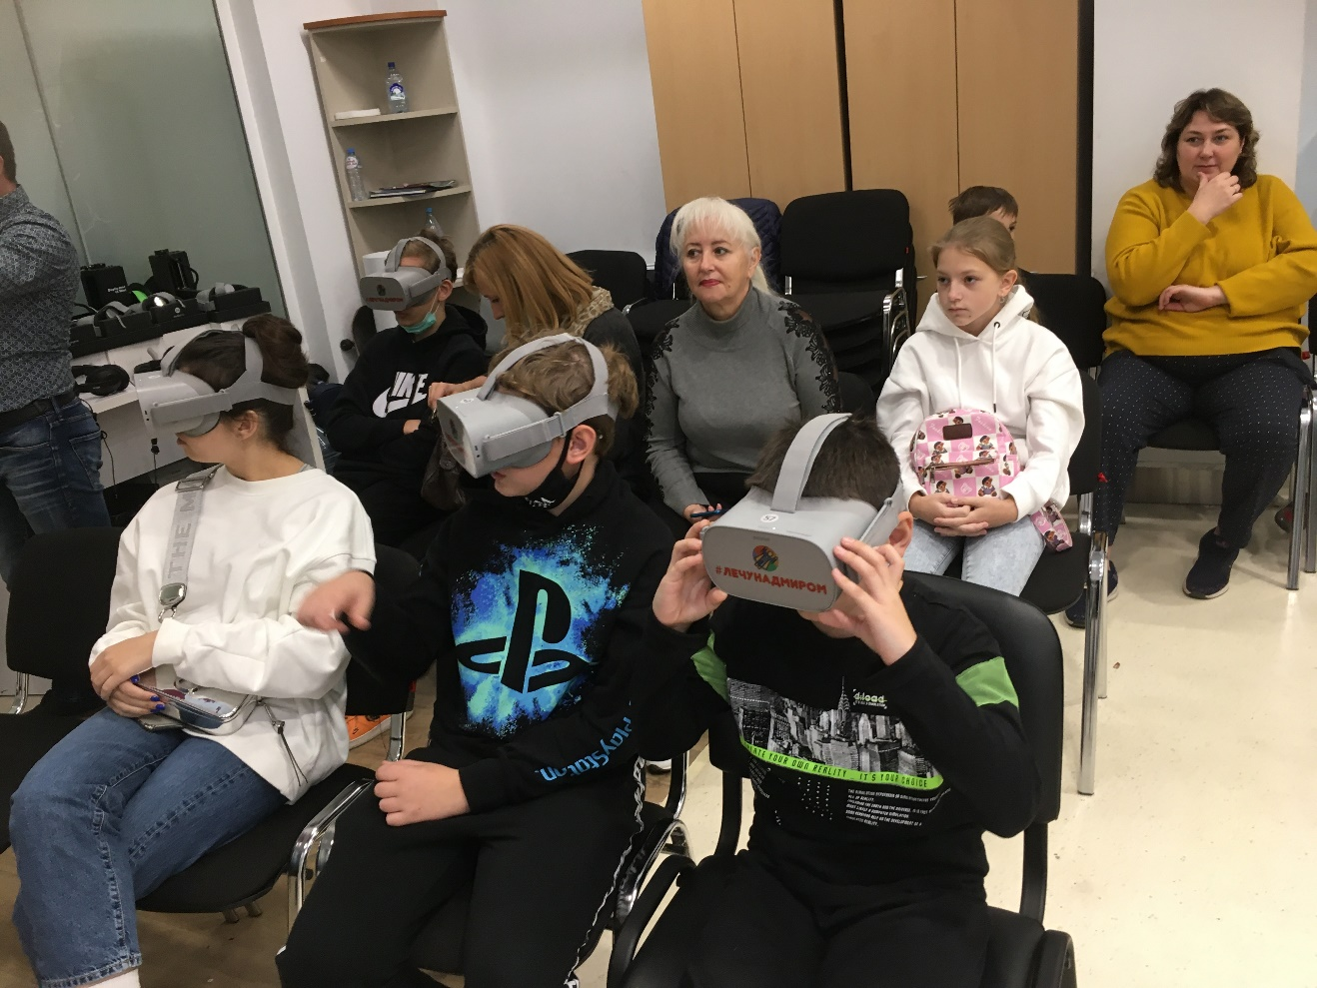
Сама экскурсия по «городу будущего» была познавательна и интересна. В какой-то момент показалось что ты находишься за гранью реальности, все те фильмы об устройстве мира через эннное количество лет находятся рядом, всего лишь в нескольких километрах от МКАД, недалеко от Переделкино.
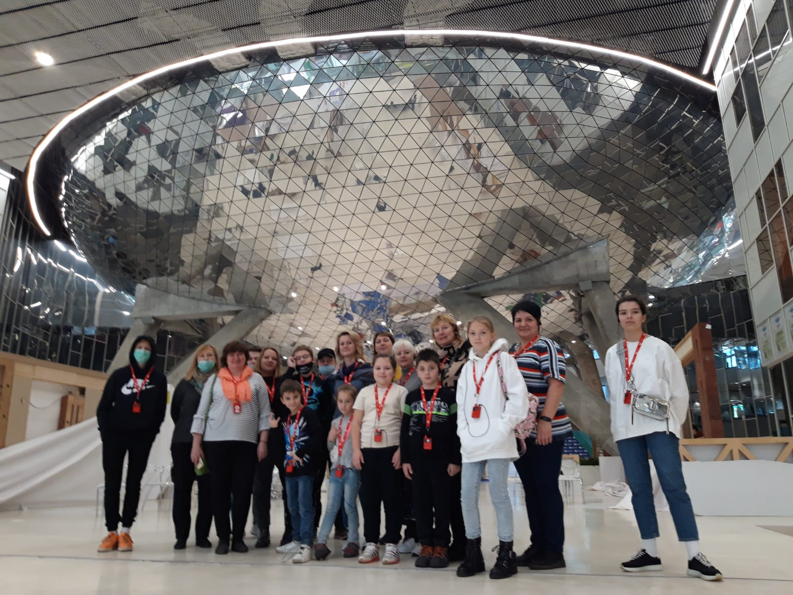
Я с нетерпением жду новых поездок и впечатлений! Спасибо территориальной организации профсоюза за прекрасно проведенный выходной.

Асланова Елена — воспитатель Школы № 1223.

